Лабораторная работа №6

Дисциплина: Операционные системы

Коновалова Татьяна Борисовна

Содержание

# Цель работы

Цель данной лабораторной работы — Ознакомление с файловой системой Linux, её структурой, именами и содержанием каталогов. Приобретение практических навыков по применению команд дляработы с файлами и каталогами, по управлению процессами (и работами), по проверке использования диска и обслуживанию файловой системы.

# Задание

1.Сделать отчёт по лабораторной работе №6 в формате Markdown. 2. Ознакомиться с файловой системой Linux, её структурой, именами и содержание каталогов.

# Выполнение лабораторной работы

1). Выполнила примеры, описанные в первой части лабораторной работы (три пункта). (алгоритм действий представлен на рис. 1) 1.1.1. Копирование файла в текущем каталоге. Скопировала файл ~/abc1 в файл april и в файл may: создаём файл abcl (команда “touch abcl”), копируем, используя команду “cp abcl april” и “cp abcl may”. 1.1.2. Копирование нескольких файлов в каталог. Скопировала файлы april и may в каталог monthly. 1.1.3. Копирование файлов в произвольном каталоге. Скопировала файл monthly/may в файл с именем june. 1.1.4. Копирование каталогов в текущем каталоге. Скопировала каталог monthly в каталог monthly.00. 1.1.5. Копирование каталогов в произвольном каталоге. Скопировала каталог monthly.00 в каталог /tmp.

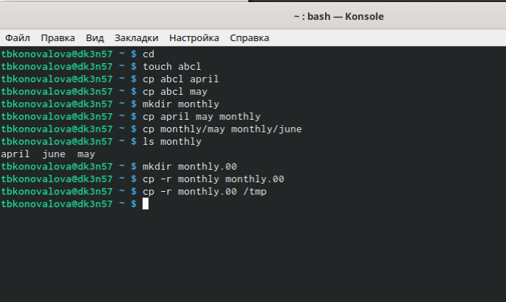

Figure 1: Копирование каталогов и файлов

Продолжаем выполнять примеры (пункт 2 смотрите на рис. 2) 1.2.1. Переименование файлов в текущем каталоге. Изменила название файла april на july в домашнем каталоге. 1.2.2. Перемещение файлов в другой каталог. Переместила файл july в каталог monthly.00 (с помощью команды mv). 1.2.3. Переименование каталогов в текущем каталоге. Переименовала каталог monthly.00 в monthly.01. 1.2.4. Перемещение каталога в другой каталог. Переместила каталог monthly.01 в каталог reports. 1.2.5. Переименование каталога, не являющегося текущим. Переименовала каталог reports/monthly.01 в reports/monthly.

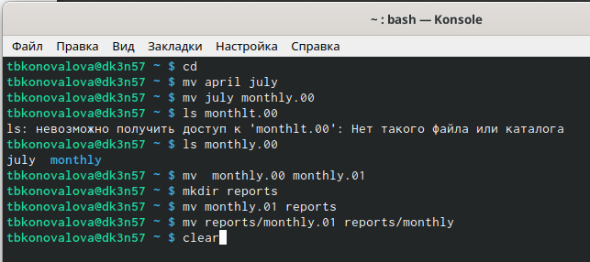

Figure 2: Перемещение и переименование файлов и каталогов

Продолжаем выполнять примеры (пункт 3 смотрите на рис. 3) 1.3.1. Создала файл ~/may с правом выполнения для владельца. 1.3.2. Лишила владельца файла~/mayправа на выполнение. 1.3.3. Создала каталог monthly с запретом на чтение для членов группы ивсех остальных пользователей. 1.3.4. Создала файл ~/abc1 с правом записи для членов группы.

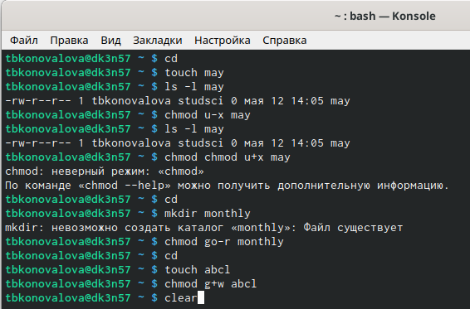

Figure 3: Изменение прав доступа

2). Выполняем следующие действия, представленные на рис. 4 , 5 2.1. Скопировала файл /usr/include/io.h в домашний каталог (используя команду «cp/usr/include/io.h ~»), и называем его equipment (команда «mv io.h equipment»). 2.2. В домашнем каталоге создала директорию ~/ski.plases (с помощью команды «mkdir ski.plases»). 2.3. Переместила файл equipment в каталог ~/ski.plases(используем команду «mv equipment ski.plases»). 2.4. Переименовала файл ~/ski.plases/equipment в ~/ski.plases/equiplist (с помощью команды «mvski.plases/equipment ski.plases/equiplist»). 2.5. Создала в домашнем каталоге файл abc1 (команда «touchabc1») и скопировала его в каталог ~/ski.plases (команда «cp abcl ski.plases»), назвала его equiplist2 (с помощью команды «mv ski.plases/abc1 ski.plases/equiplist2»). 2.6. Создала каталог с именем equipment в каталоге ~/ski.plases (команда «mkdir ski.plases/equipment»). 2.7. Переместила файлы ~/ski.plases/equiplist и equiplist2 в каталог ~/ski.plases/equipment . 2.8. Создала (команда «mkdir newdir») и переместила каталог ~/newdir в каталог ~/ski.plases (команда «mv newdir ski.plases») и называем его plans (команда «mv ski.plases/newdir ski.plases/plans»).

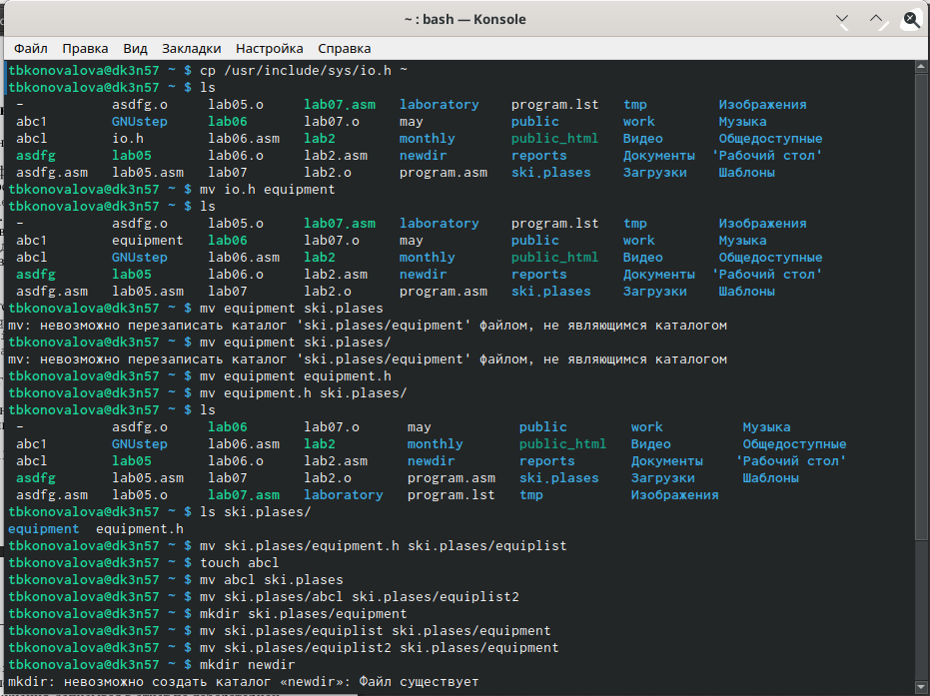

Figure 4: Копирование и создание каталогов

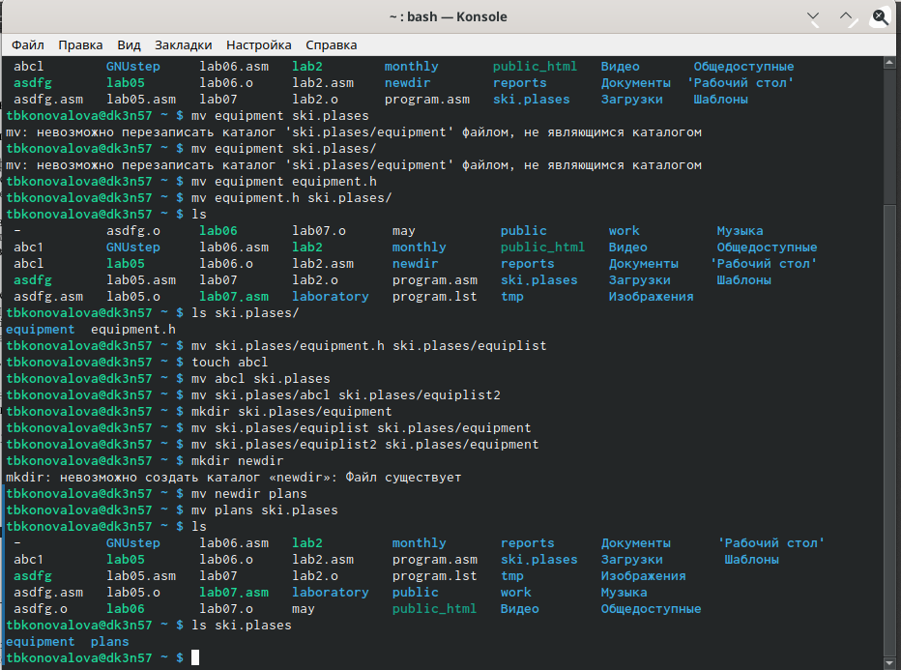

Figure 5: Копирование и создание каталогов

3). Определила опции команды chmod, необходимые для того, чтобы присвоить соответствующим файлам выделенные права доступа, считая, что в начале таких прав нет. Предварительно создаём необходимые файлы с помощью команд: «mkdiraustralia», «mkdirplay», «touchmy_os», «touchfeathers» (алгоритм действий представлен на рис. 6 , 7

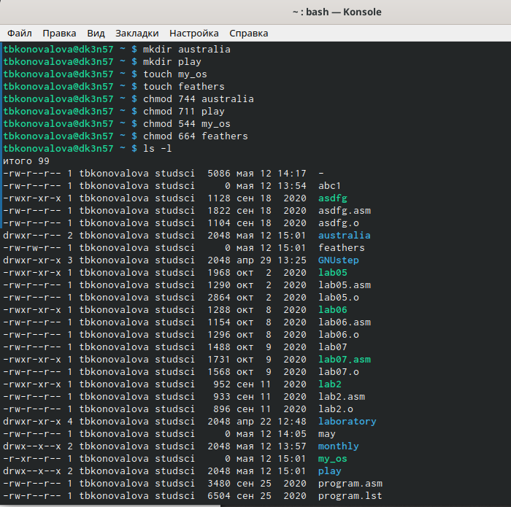

Figure 6: Создание файлов

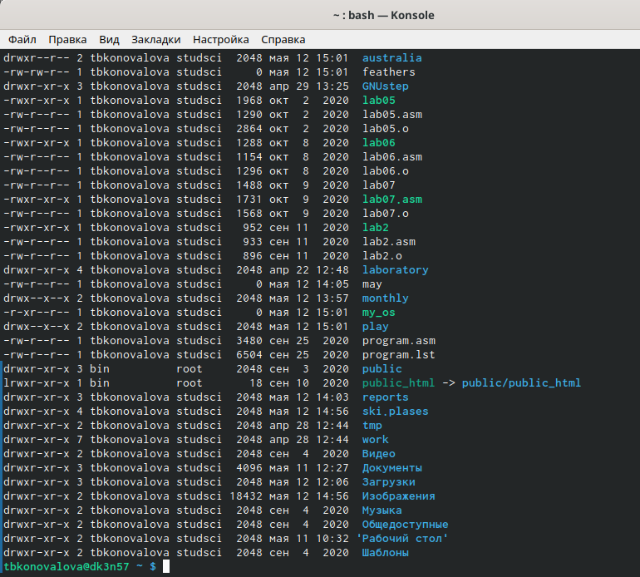

Figure 7: Определение опции chmod

1. drwxr–r–… australia: команда «chmod 744 australia» (это каталог, владелец имеет право на чтение, запись и выполнение, группа владельца и остальные – только чтение)(Рисунок 6).
2. drwx–x–x … play: команда «chmod 711 play» (это каталог, владелец имеет право на чтение, запись и выполнение, группа владельца и остальные – только выполнение) (Рисунок 6).
3. -r-xr–r–… my_os: команды «chmod 544 my_os» (это файл, владелец имеет право на чтение и выполнение, группа владельца и остальные – только чтение) (Рисунок 6).
4. -rw-rw-r–… feathers: команды «chmod 664 feathers» (это файл, владелец и группа владельца имеют право на чтение и запись, остальные – только чтение) (Рисунок 6). Командой «ls-l» проверяем правильность выполненных действий.

4). Выполняем следующие действия, представленные на рис. 8 , 9 , 10 4.1. Просмотрела содержимое файла /etc/passwd (команда «cat/etc/passwd»). 4.2. Скопировала файл ~/feathers в файл ~/file.old (используем команду «cp feathers file.old»). 4.3. Переместила файл ~/file.old в каталог ~/play (с помощью команды «mv file.ordplay»). 4.4. Скопировала каталог ~/play в каталог ~/fun (команда «cp - r play fun»). 4.5. Переместила каталог ~/fun в каталог ~/play (используем команда «mv fun play») и назвала его games (используем команда «mv play/funplay/games»). 4.6. Лишаем владельца файла ~/feathers права на чтение (команда «chmod u-r feathers»). 4.7. Если мы попытаемся просмотреть файл ~/feathers командой cat, то получим отказ в доступе, т.к. в предыдущем пункте лишили владельца права на чтение данного файла. 4.8. Если мы попытаемся скопировать файл ~/feathers, например, в каталог monthly, то получим отказ в доступе, по причине, описанной в предыдущем пункте. 4.9. Даём владельцу файла ~/feathers право на чтение (команда «chmod u+r feathers»). 4.10. Лишаем владельца каталога ~/play права на выполнение (с помощью команды «chmod u-x play»). 4.11. Перейдала в каталог ~/play (команда «cd play»). Получим отказ в доступе, т.к. в предыдущем пункте лишили владельца права на выполнение данного каталога. 4.12. Даём владельцу каталога ~/play право на выполнение (команда «chmod u+ xplay»).

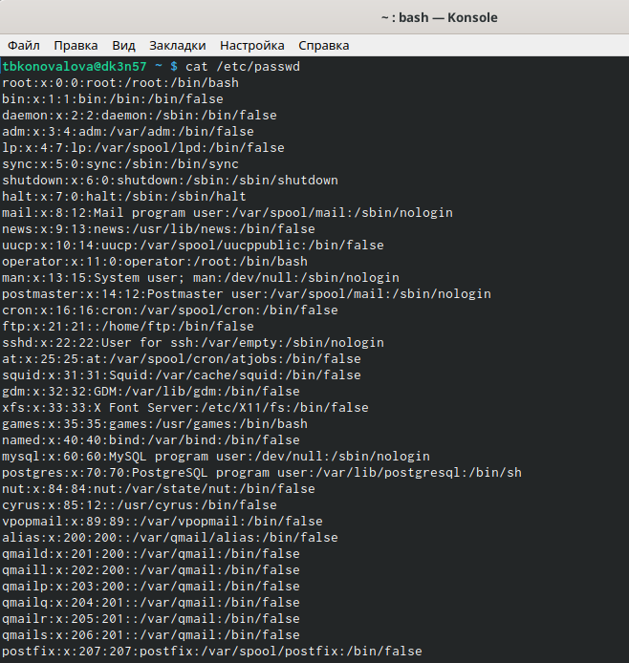

Figure 8: Копирование файлов

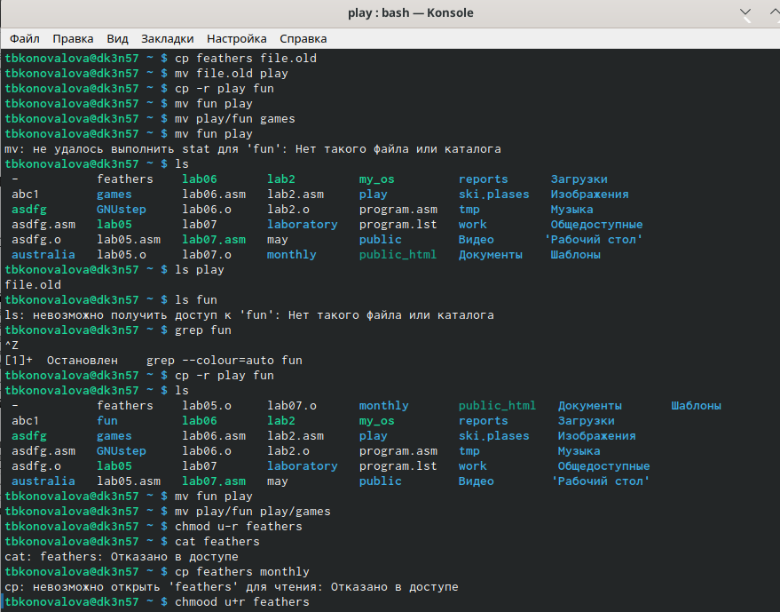

Figure 9: Создание каталогов

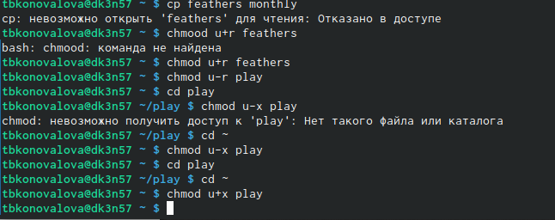

Figure 10: Изменяем права владельца

5). Используя команды «man mount», «man fsck»,«man mkfs»,«man kill», получим информацию о соответствующих командах (Алгоритм см. на рис. 11), (Рисунки 12, 13, 14, 15). 5.1. Команда mount: предназначена для монтирования файловой системы. Все файлы, доступные в Unix системах, составляют иерархическую файловую структуру, котораяимеет ветки (каталоги) и листья (файлы в каталогах). Корень этого дерева обозначается как слеш. Физически файлы могут располагаться на различных устройствах. Команда mount служит для подключения файловых систем разных устройств к этому большому дереву. Наиболее часто встречающаяся форма команды mount выглядит следующим образом: «mount -t vfstype device dir». Такая команда предлагает ядру смонтировать (подключить) файловую систему указанного типа vfstype, расположенную на устройстве device, к заданному каталогу dir, который часто называют точкой монтирования.

5.2. Команда fsck: это утилита командной строки, которая позволяет выполнять проверки согласованности и интерактивное исправление в одной или нескольких файловых системах Linux. Он использует программы, специфичные для типа файловой системы, которую он проверяет.У команды fsck следующий синтаксис: fsck [параметр] –[параметры ФС] [ . . .]. Например, если нужно восстановить («починить») файловую систему на некотором устройстве /dev/sdb2, следует воспользоваться командой: «sudo fsck -y /dev/sdb2». Опция -y необходима, т.к. при её отсутствии придётся слишком часто давать подтверждение.

5.3. Команда mkfs: создаёт новую файловую систему Linux. Имеет следующий синтаксис: mkfs[-V] [-tfstype] [fs-options] filesys [blocks] mkfs используется для создания файловой системы Linux на некотором устройстве, обычно в разделе жёсткого диска. В качестве аргумента file sys для файловой системы может выступать или название устройства (например,/dev/hda1,/dev/sdb2) или точка монтирования (например,/,/usr,/home). Аргументом blocks указывается количество блоков, которые выделяются для использования этой файловой системой. По окончании работы mkfs возвращает 0 -в случае успеха, а 1 при неудачной операции. Например, команда «mkfs -t ext2 /dev/hdb1» создаёт файловую систему типа ext 2 в разделе /dev/hdb1(второй жёсткий диск).

5.4. Команда kill: посылает сигнал процессу или выводит список допустимых сигналов. Имеет следующий синтаксис: kill [опции] PID, где PID – это PID (числовой идентификатор) процесса или несколько PID процессов, если требуется послать сигнал сразу нескольким процессам. Например, команда «kill -KILL 3121» посылает сигнал KILL процессу с PID 3121, чтобы принудительно завершить процусс.

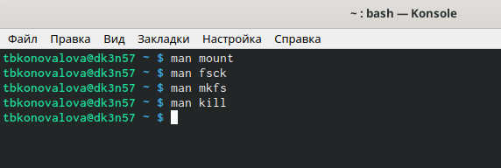

Figure 11: Работа с консолью

Figure 12: man mount

Figure 12: man mount

Figure 13: man fsck

Figure 13: man fsck

Figure 14: man mkfs

Figure 14: man mkfs

Figure 15: man kill

Figure 15: man kill

Ответы на контрольные вопросы:

1).Чтобы узнать, какие файловые системы существуют на жёстком диске моего компьютера, использую команду «df-Th». Из рисунка видно, что на моем компьютере есть следующие файловые системы: dev tmpfs,tmpfs,ext4,iso9660. dev tmpfs позволяет ядру создать экземпляр tmpfs с именем devtmpfs при инициализации ядра, прежде чем регистрируется какое-либо устройство с драйверами. Каждое устройство с майором / минором будет предоставлять узел устройства в devtmpfs.devtmpfs монтируется на /dev и содержит специальные файлы устройств для всех устройств.tmpfs−временное файловое хранилище во многих Unix-подобных ОС. Предназначена для монтирования файловой системы, но размещаетсяв ОЗУ вместо ПЗУ. Подобная конструкция является RAM диском. Данная файловая система также предназначенная для быстрого и ненадёжного хранения временных данных. Хорошо подходит для /tmp и массовой сборки пакетов/образов.Предполагает наличие достаточного объёма виртуальной памяти.Файловая система tmpfs предназначенадля того, чтобы использовать часть физической памяти сервера как обычный дисковый раздел, в котором можно сохранять данные (чтение и запись). Поскольку данные размещены в памяти, то чтение или запись происходят во много раз быстрее, чем с обычного HDD диска.ext4− имеет обратную совместимость с предыдущими версиями ФС. Эта версия была выпущена в 2008 году. Является первой ФС из «семейства»Ext, использующая механизм «extentfile system», который позволяет добиться меньшей фрагментации файлов и увеличить общую производительностьфайловой системы. Кроме того, вExt4реализован механизм отложенной записи (delayed allocation −delalloc), который так же уменьшает фрагментацию диска и снижает нагрузку на CPU. С другой стороны, хотя механизм отложенной записи и используется во многих ФС, но в силу сложности своей реализации он повышает вероятность утери данных.Характеристики:максимальный размер файла: 16 TB; максимальный размер раздела: 16TB;максимальный размер имени файла: 255 символов.Рекомендации по использованию:наилучший выбор дляSSD; наилучшая производительность по сравнению с предыдущимиEtx-системами;она так же отлично подходит в качестве файловой системы для серверов баз данных, хотя сама система и моложеExt3.ISO 9660−стандарт, выпущенный Международной организацией по стандартизации, описывающий файловую систему для дисков CD-ROM. Также известен как CDFS (Compact Disc File System). Целью стандарта является обеспечить совместимость носителей под разными операционными системами, такими, как Unix, Mac OS, Windows.

2). Файловая система Linux/UNIX физически представляет собой пространство раздела диска разбитое на блоки фиксированного размера, кратные размеру сектора − 1024, 2048, 4096 или 8120 байт. Размер блока указывается при создании файловой системы.В файловой структуре Linux имеется один корневой раздел −/ (он же root, корень). Все разделы жесткого диска (если их несколько) представляют собой структуру подкаталогов, “примонтированных” к определенным каталогам. - “/” − корень. Это главный каталог в системе Linux. По сути, это и есть файловая система Linux.Адреса всех файлов начинаются с корня, а дополнительные разделы, флешки или оптические диски подключаются в папки корневого каталога. Только пользователь root имеет право читать и изменять файлы в этом каталоге. - “/BIN” – бинарные файлы пользователя. Этот каталог содержит исполняемые файлы. Здесь расположены программы, которые можно использовать в однопользовательском режиме или режиме восстановления. - “/SBIN” – системные испольняемые файлы. Так же как и “/bin”, содержит двоичные исполняемые файлы, которые доступны на ранних этапах загрузки, когда не примонтирован каталог /usr. Но здесь находятся программы, которые можно выполнять только с правами суперпользователя. - “/ETC” – конфигурационные файлыВ этой папке содержатся конфигурационные файлы всех программ, установленных в системе.Кроме конфигурационных файлов, в системе инициализации Init Scripts, здесь находятся скрипты запуска и завершения системных демонов, монтирования файловых систем и автозагрузки программ. - “/DEV” – файлы устройствВ Linux все, в том числе внешние устройства являются файлами. Таким образом, все подключенные флешки, клавиатуры, микрофоны, камеры −это просто файлы в каталоге /dev/. Выполняется сканирование всех подключенных устройств и создание для них специальных файлов. - “/PROC” –информация о процессахПо сути, это псевдофайловая система, содержащая подробную информацию о каждом процессе, его Pid, имя исполняемого файла, параметры запуска, доступ к оперативной памяти и так далее. Также здесь можно найти информацию об использовании системных ресурсов. - “/VAR” – переменные файлы. Название каталога “/var” говорит само за себя, он должен содержать файлы, которые часто изменяются. Размер этих файлов постоянно увеличивается. Здесь содержатся файлы системных журналов, различные кеши, базы данных и так далее. - “/TMP” – временные файлыВ этом каталоге содержатся временные файлы, созданные системой, любыми программами или пользователями. Все пользователи имеют право записи в эту директорию. - “/USR” – программы пользователяЭто самый большой каталог с большим количеством функций. Здесь находятся исполняемые файлы, исходники программ, различные ресурсы приложений, картинки, музыку и документацию. - “/HOME” – домашняя папка. В этой папке хранятся домашние каталоги всех пользователей. В них они могут хранить свои личные файлы, настройки программ и т.д. - “/BOOT” – файлы загрузчика. Содержит все файлы,связанные с загрузчиком системы. Это ядро vmlinuz, образ initrd, а также файлы загрузчика, находящие в каталоге /boot/grub. - “/LIB” – системные библиотеки. Содержит файлы системных библиотек, которые используются исполняемыми файлами в каталогах /bin и /sbin. - “/OPT” – дополнительные программыВ эту папку устанавливаются проприетарные программы, игры или драйвера. Это программы созданные в виде отдельных исполняемых файлов самими производителями. - “/MNT” – монтирование. В этот каталог системные администраторы могут монтировать внешние или дополнительные файловые системы. - “/MEDIA” –съемные носители. В этот каталог система монтирует все подключаемые внешние накопители –USB флешки, оптические диски и другие носители информации. - “/SRV” – сервер. В этом каталоге содержатся файлы серверов и сервисов. - “/RUN” -процессыКаталог,содержащий PID файлы процессов, похожий на “/var/run”, но в отличие от него, он размещен в TMPFS, а поэтому после перезагрузки все файлы теряются.

3). Чтобы содержимое некоторой файловойсистемы было доступно операционной системе необходимо воспользоваться командой mount.

4). Целостность файловой системы может быть нарушена из-за перебоевв питании, неполадок в оборудовании или из-за некорректного/внезапного выключения компьютера. Чтобы устранить повреждения файловой системы необходимо использовать команду fsck.

5). Файловую систему можно создать, используя команду mkfs. Ее краткое описание дано в пункте 5) в ходе выполнения заданий лабораторной работы.

6). Для просмотра текстовых файлов существуют следующие команды: - сat. Задача команды cat очень проста −она читает данные из файла или стандартного ввода и выводит их на экран. Синтаксис утилиты:cat [опции] файл1 файл2 …Основные опции:-b–нумеровать только непустые строки-E–показыватьсимвол $ в конце каждой строки-n–нумеровать все строки-s–удалять пустые повторяющиеся строки -T–отображать табуляции в виде ^I-h–отобразить справку-v–версия утилиты - nl. Команда nl действует аналогично командеcat, новыводит еще иномера строк встолбце слева. - less. Cущественно более развитая командадля пролистывания текста. При чтении данных со стандартного ввода она создает буфер, который позволяет листать текст как вперед, так и назад, а также искать как по направлению к концу, так и по направлению к началу текста.Синтаксис аналогичный синтаксисукоманды cat.Некоторые опции:-g –при поиске подсвечивать только текущее найденное слово (по умолчанию подсвечиваются все вхождения)-N –показывать номера строк - head. Команда head выводит начальные строки (по умолчанию − 10) из одного или нескольких документов. Также она может показывать данные, которые передает на вывод другая утилита.Синтаксис аналогичный синтаксису команды cat.Основные опции:-c (–bytes) −позволяет задавать количество текста не в строках, а в байтах-n (–lines) −показывает заданное количество строк вместо 10, которые выводятся по умолчанию-q (–quiet, –silent) −выводит только текст, недобавляя к нему название файла-v (–verbose) −перед текстом выводит название файла -z (–zero-terminated) −символы перехода на новую строку заменяет символами завершения строк - tailЭта командапозволяет выводить заданное количество строк с конца файла, а также выводить новые строки в интерактивном режиме.Синтаксис аналогичный синтаксису команды cat.Основные опции:-c −выводить указанное количество байт с конца файла-f −обновлять информацию по мере появления новых строк в файле-n −выводить указанное количество строк из конца файла–pid −используется с опцией -f, позволяет завершить работу утилиты, когда завершится указанный процесс-q −не выводить имена файлов–retry− повторять попытки открыть файл, если он недоступен-v −выводить подробную информацию о файле.

7). Утилита cpпозволяет полностью копировать файлы и директории.Cинтаксис:cp [опции] файл-источник файл-приемникПосле выполнения команды файл-источник будет полностью перенесен в файл-приемник. Если в конце указан слэш, файл будет записан в заданную директорию с оригинальным именем.Основные опции:–attributes-only −не копировать содержимое файла, а только флаги доступа и владельца-f, –force −перезаписывать существующие файлы-i, –interactive −спрашивать, нужно ли перезаписывать существующие файлы-L −копировать не символические ссылки, а то, на что они указывают -n −не перезаписывать существующие файлы-P −не следовать символическим ссылкам-r −копировать папку Linux рекурсивно-s −не выполнять копирование файлов в Linux, асоздавать символические ссылки-u −скопировать файл, только если он был изменён-x −не выходить за пределы этой файловой системы-p −сохранять владельца, временные метки и флаги доступа при копировании-t −считать файл-приемник директорией и копировать файл-источник в эту директорию.

8). Команда mv используется для перемещения одного или нескольких файлов (или директорий) вдругую директорию, атакже для переименования файлов идиректорий. Синтаксис:mv [-опции] старый_файл новый_файлОсновные опции:–help −выводит на экран официальную документацию об утилите–version −отображает версию mv-b−создает копию файлов, которые были перемещены или перезаписаны-f −при активации не будет спрашивать разрешение у владельца файла, если речь идет о перемещении или переименовании файла -i −наоборот, будет спрашивать разрешение у владельца-n −отключает перезапись уже существующих объектов–strip-trailing-slashes —удаляет завершающий символ / у файла при его наличии-t [директория] —перемещает все файлы в указанную директорию-u −осуществляет перемещение только в том случае, если исходный файл новее объекта назначения -v −отображает сведения о каждом элементе во время обработки командыКоманда renameтакже предназначена, чтобы переименовать файл.Синтаксис:rename [опции] старое_имя новое_имя файлы. Основные опции:-v −вывести список обработанных файлов-n −тестовый режим, на самом деле никакие действия выполнены не будут -f −принудительно перезаписывать существующие файлы.

9). Права доступа− совокупность правил, регламентирующих порядок и условия доступа субъекта к объектам информационной системы (информации, её носителям, процессам и другим ресурсам) установленных правовыми документами или собственником, владельцем информации. Права доступа к файлу или каталогу можно изменить, воспользовавшись командой chmod. Сделать это может владелец файла (или каталога) или пользователь с правами администратора. Синтаксис команды:chmod режим имя_файлаРежим имеет следующие компоненты структуры и способзаписи:= установить право-лишить права+ датьправоr чтениеw записьx выполнениеu (user) владелец файлаg (group) группа, к которой принадлежит владелец файлаo (others) все остальные.

# Выводы

В ходе выполнения данной лабораторной работы я ознакомиласьс файловой системой Linux, её структурой, именами и содержанием каталогов, получила навыкипо применению команд для работы с файлами и каталогами, по управлению процессами (и работами), по проверке использования диска и обслуживанию файловой системы.